455　よふかしのつらいおじさん

設問1

$$z=\frac{y}{{\left(x-3\right)}^{2}} とおきます。$$

分母が正なので分子のｙが大きくなれば、ｚも大きくなります。

ｘが3に近づくほど分母が小さくなるので、ｚは大きくなります。

図は、原点中心、半径 $\sqrt{2}$ の円です。( $x^{2}+y^{2}=2$ )

円の内部と周上が (x,y) の条件を満たします。

ｚの最大値を求めるので、第1象限のところで考えます。

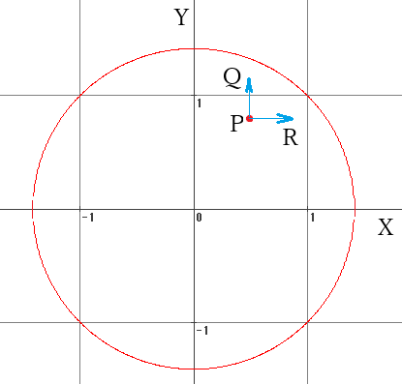

条件を満たす点をＰとすると、Ｐは上や右に移るとｚの値が大きくなります。

行きつく先は円周上なので、

$$x^{2}+y^{2}=2 → y=\sqrt{2-x^{2}}$$

これをｚの式に入れます。



$$z=\frac{y}{{\left(x-3\right)}^{2}}=\frac{\sqrt{2-x^{2}}}{{\left(x-3\right)}^{2}} → z^{'}=\frac{\frac{-2x}{2\sqrt{2-x^{2}}}∙{\left(x-3\right)}^{2}-\sqrt{2-x^{2}}∙2\left(x-2\right)}{{\left(x-3\right)}^{4}}=\frac{\left(x-1\right)\left(x+4\right)}{\sqrt{2-x^{2}}{ \left(x-2\right)}^{3}}$$

最大値は、 $x=y=1$ のとき、

$$z=\frac{\sqrt{2-x^{2}}}{{\left(x-3\right)}^{2}}=\frac{\sqrt{2-1^{2}}}{{\left(1-3\right)}^{2}}=\frac{1}{4}$$

設問2

初めに、後で使う関係式を書いておきます。

ｘ、ｙがともに正なので、相加平均・相乗平均の関係から、

$$\frac{x+y}{2}≥\sqrt{xy} → \frac{{\left(x+y\right)}^{2}}{2^{2}}≥{\left(\sqrt{xy}\right)}^{2}=xy$$

$$z=\frac{4\left(x^{3}+y^{3}\right)+8}{x+y+2}=\frac{4\left\{{\left(x+y\right)}^{3}-3xy\left(x+y\right)\right\}+8}{x+y+2}≥\frac{4\left\{{\left(x+y\right)}^{3}-3 \frac{{\left(x+y\right)}^{2}}{4} \left(x+y\right)\right\}+8}{x+y+2}$$

$$=\frac{{\left(x+y\right)}^{3}+8}{\left(x+y\right)+2}=\frac{\left\{\left(x+y\right)+2\right\}\left\{{\left(x+y\right)}^{2}-2\left(x+y\right)+4\right\}}{\left(x+y\right)+2}={\left(x+y-1\right)}^{2}+3$$

不等号のところは、ｘ＝ｙのとき等号が成立するので、

$$x=y=\frac{1}{2} のとき、z=3が最小値。$$

追加問題

問題1

正方形と正三角形の1辺の長さをａとします。

点Pの座標は、 $\left(a,0\right)$ です。

円の方程式は、 $x^{2}+y^{2}=1$

$$直線の方程式は、y=\frac{1}{\sqrt{3}}\left(x-a\right)$$

2式を連立させて点Qを求めると、

$$x^{2}+y^{2}=1 → x^{2}+{\left\{\frac{1}{\sqrt{3}}\left(x-a\right)\right\}}^{2}=1 → 4x^{2}-2ax+a^{2}-3=0$$

$$→ x=\frac{1}{4}\left(a±\sqrt{12-3a^{2}}\right) → QはPの右側なので、x=\frac{1}{4}\left(a+\sqrt{12-3a^{2}}\right)$$

$$y=\frac{1}{\sqrt{3}}\left(x-a\right)=\frac{1}{\sqrt{3}}\left\{\frac{1}{4}\left(a+\sqrt{12-3a^{2}}\right)-a\right\}=\frac{1}{4}\left(\sqrt{4-a^{2}}-\sqrt{3}a\right)$$

よって、

$$Q\left(\frac{1}{4}\left(a+\sqrt{12-3a^{2}}\right),\frac{1}{4}\left(\sqrt{4-a^{2}}-\sqrt{3}a\right)\right)$$

PQの長さがａなので、

$${PQ}^{2}={\left\{\frac{1}{4}\left(a+\sqrt{12-3a^{2}}\right)-a\right\}}^{2}+{\left\{\frac{1}{4}\left(\sqrt{4-a^{2}}-\sqrt{3}a\right)\right\}}^{2}=\frac{1}{2}\left(a^{2}-\sqrt{3}a\sqrt{4-a^{2}}+2\right)=a^{2}$$

$$→ a^{2}+\sqrt{3}a\sqrt{4-a^{2}}-2=0 → \sqrt{3}a\sqrt{4-a^{2}}=2-a^{2} → 3a^{2}\left(4-a^{2}\right)=a^{4}-4a^{2}+4$$

$$→ a^{4}-4a^{2}+1=0 → a^{2}=2±\sqrt{3} → a^{2}=2-\sqrt{3} \left(aは1より小\right)$$

$$→ a=\sqrt{2-\sqrt{3}}=\sqrt{\frac{4-2\sqrt{3}}{2}}=\frac{\sqrt{3}-1}{\sqrt{2}}=\frac{\sqrt{6}-\sqrt{2}}{4}\left(=0.5176⋯\right)$$

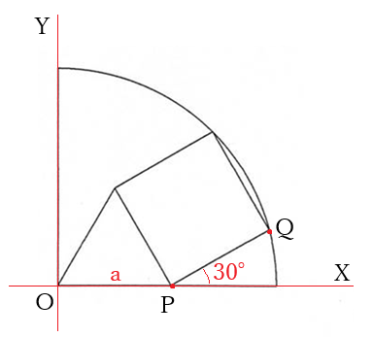

問題2

正方形と正三角形の1辺の長さをａとします。

点Pの座標は、 $\left(0,1-a\right)$ です。

$$直線の方程式は、y=-\sqrt{3}x+\left(1-a\right)$$

点Qを求めると、

$$y=-\sqrt{3}x+\left(1-a\right) → 0=-\sqrt{3}x+\left(1-a\right) → x=\frac{1-a}{\sqrt{3}}$$

よって、

$$Q\left(\frac{1-a}{\sqrt{3}},0\right)$$

PQの長さがａなので、

$${PQ}^{2}={\left(\frac{1-a}{\sqrt{3}}\right)}^{2}+{\left(1-a\right)}^{2}=\frac{4}{3}{\left(1-a\right)}^{2}=a^{2}$$

$$→ a^{2}-8a+4=0 → a=4±2\sqrt{3} → a=4-2\sqrt{3}\left(=0.5358⋯\right) \left(aは1より小\right)$$

